ACTIVIDAD 4
CONFIGURACIÓN Y ANÁLISIS DE IP SUBNETS
Cisco Packet Tracer • Direccionamiento IPv4 • Subredes y enrutamiento
Dato | Información
Nombre del alumno | Cristopher Mora Argueta
Materia / Grupo | CH08
Práctica | Configuración y análisis de IP Subnets
Herramienta | Cisco Packet Tracer

Objetivo
Comprender la relación entre una dirección IPv4 y su máscara de subred para determinar el Network ID, el rango de hosts y la dirección de broadcast. También se busca identificar cuándo dos equipos pertenecen a la misma red, cuándo necesitan enrutamiento y cómo documentar una incidencia de conectividad.

Escenario de soporte
La topología analizada conecta las sucursales Villacoapa y Pedregal mediante un enlace serial entre Router0 y Router1. Cada sucursal dispone de dos redes LAN. La documentación y las capturas del archivo muestran la configuración real de la práctica, por lo que los resultados se interpretan a partir de esas evidencias.

1. Topología y direccionamiento
La primera evidencia muestra la topología de Packet Tracer con dos routers, cuatro segmentos LAN y el enlace WAN. Las direcciones observadas se organizan de la siguiente manera:
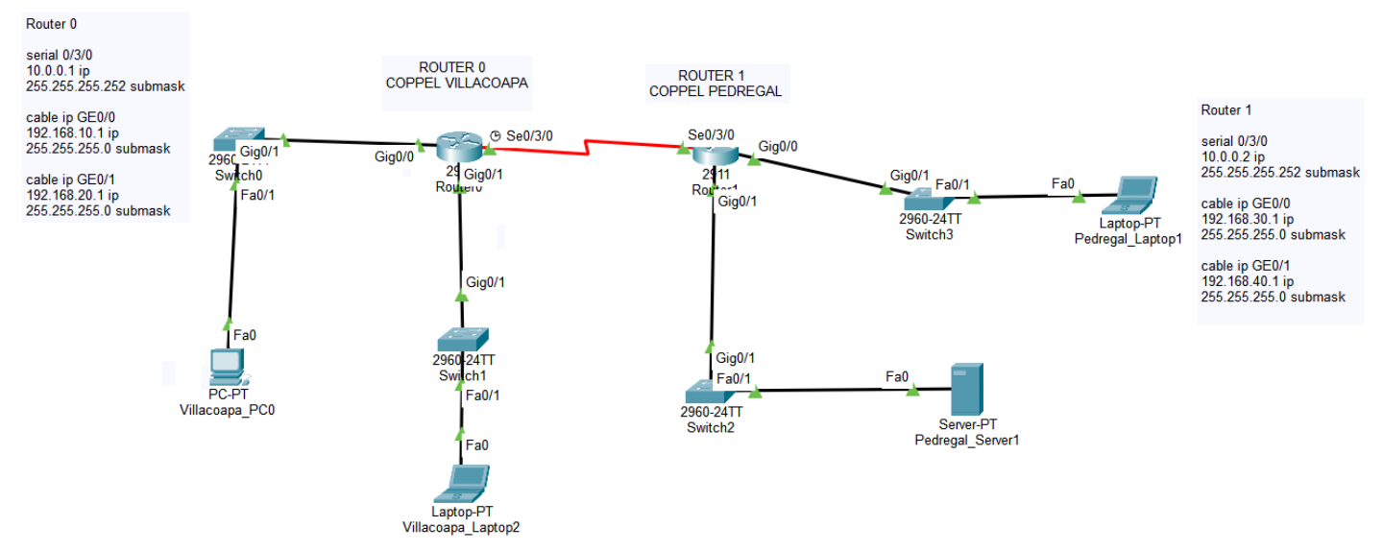
Topología original

Dispositivo / interfaz | Dirección IP | Máscara | Gateway
Router0 Se0/3/0 | 10.0.0.1 | 255.255.255.252 (/30) | —
Router0 Gig0/0 | 192.168.10.1 | 255.255.255.0 (/24) | —
Router0 Gig0/1 | 192.168.20.1 | 255.255.255.0 (/24) | —
Router1 Se0/3/0 | 10.0.0.2 | 255.255.255.252 (/30) | —
Router1 Gig0/0 | 192.168.30.1 | 255.255.255.0 (/24) | —
Router1 Gig0/1 | 192.168.40.1 | 255.255.255.0 (/24) | —
Villacoapa_PC0 | 192.168.10.10 | 255.255.255.0 (/24) | 192.168.10.1
Villacoapa_Laptop2 | 192.168.20.10 | 255.255.255.0 (/24) | 192.168.20.1
Pedregal_Laptop1 | 192.168.30.10 | 255.255.255.0 (/24) | 192.168.30.1
Pedregal_Server1 | 192.168.40.10 | 255.255.255.0 (/24) | 192.168.40.1

2. Evidencia de configuración IP
En PC0, el comando ipconfig /all confirma la dirección 192.168.10.10, la máscara 255.255.255.0 y el gateway 192.168.10.1. Esta evidencia permite validar que el equipo pertenece a la LAN 192.168.10.0/24.
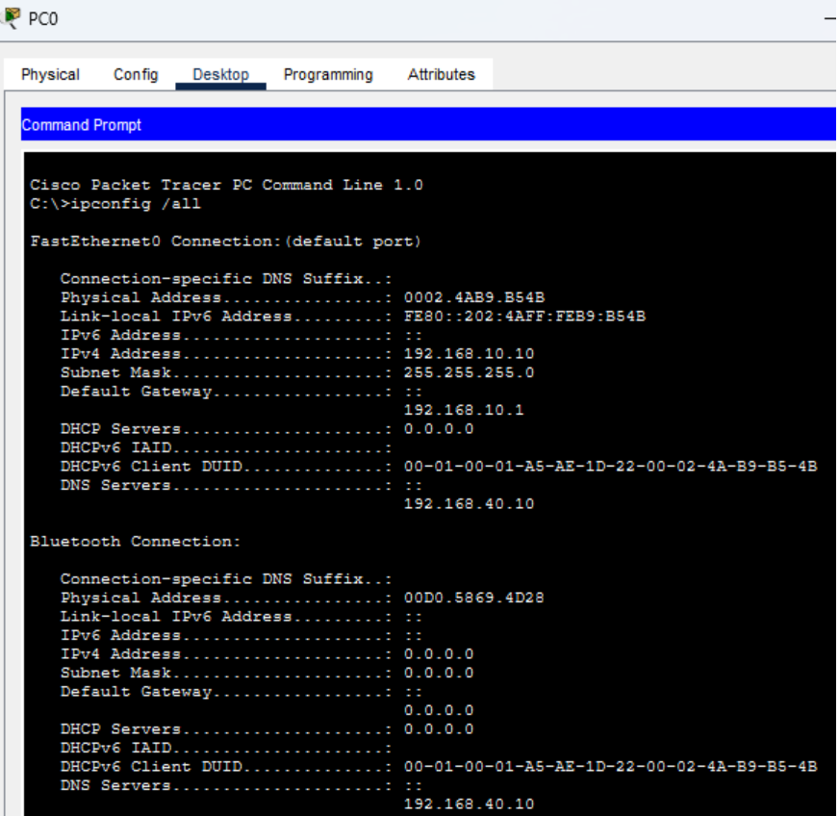

3. Network ID, rango de hosts y broadcast
Para las cuatro LAN se utiliza /24 (255.255.255.0). En una /24 existen 256 direcciones por red: una corresponde al Network ID y otra al broadcast, por lo que quedan 254 direcciones utilizables. El enlace serial utiliza /30, con cuatro direcciones totales y dos hosts utilizables.
Red | Network ID | Hosts válidos | Broadcast
Villacoapa – LAN PC | 192.168.10.0/24 | 192.168.10.1 – 192.168.10.254 | 192.168.10.255
Villacoapa – LAN Laptop | 192.168.20.0/24 | 192.168.20.1 – 192.168.20.254 | 192.168.20.255
Pedregal – LAN Laptop | 192.168.30.0/24 | 192.168.30.1 – 192.168.30.254 | 192.168.30.255
Pedregal – LAN Server | 192.168.40.0/24 | 192.168.40.1 – 192.168.40.254 | 192.168.40.255
Enlace WAN R0–R1 | 10.0.0.0/30 | 10.0.0.1 – 10.0.0.2 | 10.0.0.3

4. Comparación de direcciones IP

Caso A — misma subred
192.168.10.25/24 y 192.168.10.180/24 producen el mismo Network ID: 192.168.10.0. Por lo tanto, pertenecen a la misma subred y pueden comunicarse directamente dentro de la LAN, sin que sea necesario utilizar un router para salir de esa red.

Caso B — subredes diferentes
192.168.10.25/24 produce 192.168.10.0, mientras que 192.168.30.15/24 produce 192.168.30.0. Son redes diferentes. Para comunicarse, el tráfico debe dirigirse al gateway y ser encaminado por los routers hasta alcanzar la red de destino.

5. Pruebas de conectividad
Las siguientes capturas son las evidencias originales del archivo. Se ordenan de forma lógica: primero se valida el gateway local, después se comprueba la ruta hacia otra red y finalmente se verifica la conectividad extremo a extremo.
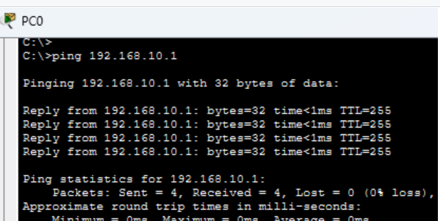
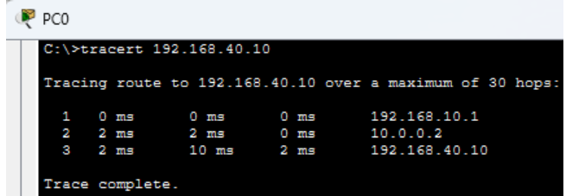
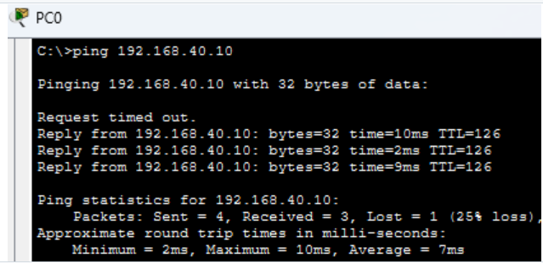
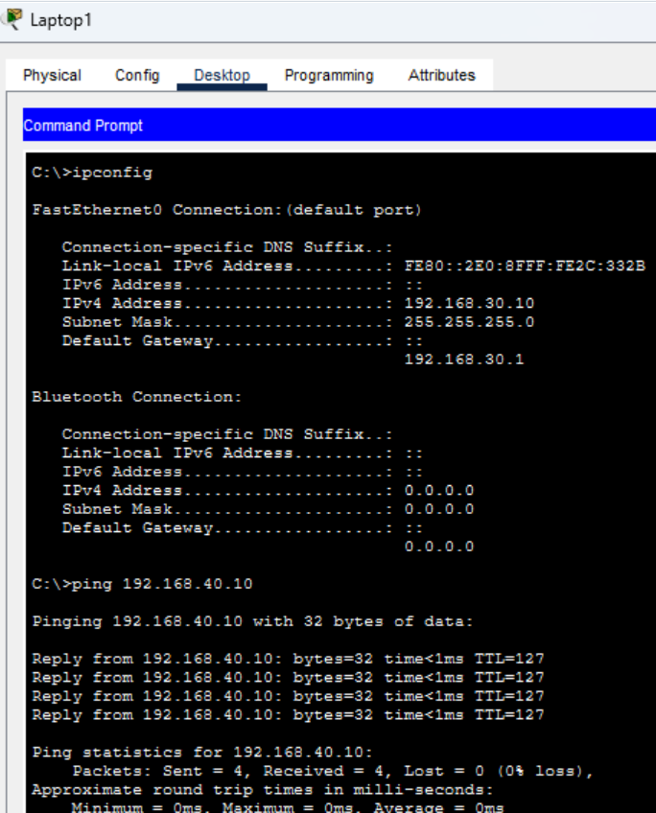

Interpretación de las pruebas
Las evidencias demuestran que el gateway local responde correctamente. Además, el tracert y el ping al servidor confirman que existe un camino entre las redes de Villacoapa y Pedregal. La primera solicitud perdida en la captura de PC0 puede corresponder al proceso inicial de resolución ARP o a la preparación del trayecto; como las siguientes respuestas son exitosas y Laptop1 obtiene 4/4, la conectividad final está funcionando.

6. Tabla de rutas y enrutamiento
Esta parte requiere especial corrección respecto de la versión anterior del documento: la captura real de Router0 NO muestra únicamente redes conectadas directamente. También aparecen rutas estáticas hacia las redes 192.168.30.0/24 y 192.168.40.0/24 mediante el siguiente salto 10.0.0.2. Por tanto, el enrutamiento entre sucursales sí está configurado.
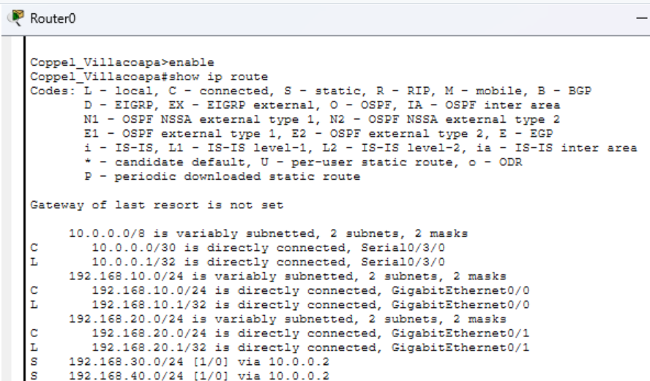

Router | Red conocida | Tipo / siguiente salto
Router0 | 10.0.0.0/30 | Conectada directamente
Router0 | 192.168.10.0/24 | Conectada directamente
Router0 | 192.168.20.0/24 | Conectada directamente
Router0 | 192.168.30.0/24 | Estática vía 10.0.0.2
Router0 | 192.168.40.0/24 | Estática vía 10.0.0.2
Router1 | 10.0.0.0/30 | Conectada directamente
Router1 | 192.168.30.0/24 | Conectada directamente
Router1 | 192.168.40.0/24 | Conectada directamente
Router1 | 192.168.10.0/24 | Debe existir ruta de retorno para comunicación completa
Router1 | 192.168.20.0/24 | Debe existir ruta de retorno para comunicación completa
En términos operativos, una ruta estática como 192.168.40.0/24 vía 10.0.0.2 indica a Router0 que para llegar a esa red debe enviar el tráfico a Router1. Para que una comunicación sea bidireccional, también debe existir la ruta de retorno correspondiente en Router1. No se cuenta con una captura de show ip route de Router1, por lo que esa ruta de retorno se infiere a partir de que el ping y el tracert extremo a extremo resultaron exitosos; no debe presentarse como una configuración verificada directamente.

7. Caso documentado de soporte
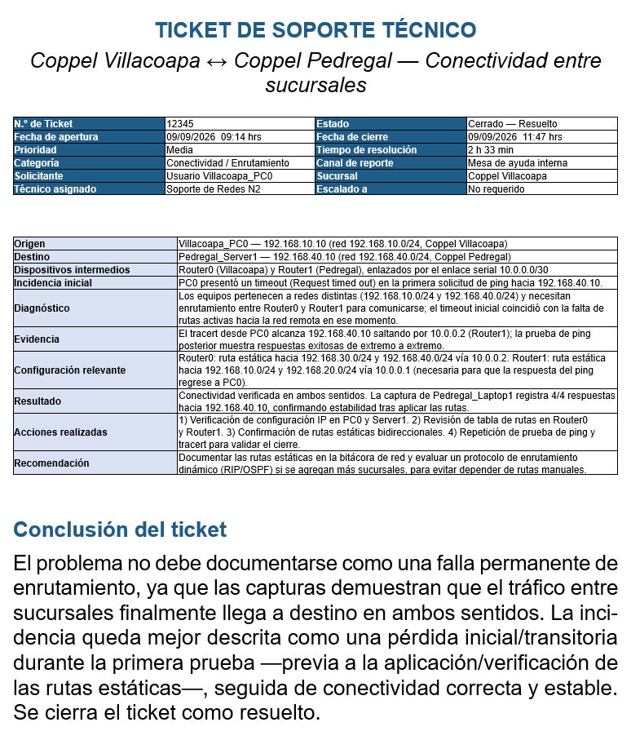
El ticket detalla la ruta estática de Router1 hacia 192.168.10.0/24 y 192.168.20.0/24 vía 10.0.0.1 como parte del diagnóstico interno del técnico. Al igual que en la sección 6, esta configuración específica no fue capturada con un show ip route de Router1; se documenta como la causa más probable, respaldada por el resultado exitoso de las pruebas de conectividad extremo a extremo.

8. Función de la máscara de subred
La máscara de subred separa la porción que identifica la red de la porción que identifica al host. Para determinar si dos direcciones pertenecen a la misma subred, se aplica la máscara a cada IP y se compara el Network ID. Si el resultado coincide, las direcciones están en la misma red; si es diferente, se necesita un gateway y un mecanismo de enrutamiento para alcanzar la otra red.

9. Respuestas de conclusión

1. ¿Cómo sabes si dos IP están en la misma red?
Obtengo el Network ID de cada dirección aplicando su máscara de subred. Si ambos resultados son iguales, las dos IP pertenecen a la misma subred. Por ejemplo, 192.168.10.25/24 y 192.168.10.180/24 producen 192.168.10.0, por lo que están en la misma red.

2. ¿Qué función cumple la máscara de subred?
La máscara determina qué bits de una dirección identifican la red y cuáles identifican al host. Gracias a ella, un equipo puede saber si el destino se encuentra en su misma LAN o si debe entregar el tráfico al gateway.

3. Si están en redes diferentes, ¿qué necesitan para comunicarse?
Necesitan un dispositivo de Capa 3, como un router o switch multicapa, un gateway configurado correctamente y rutas que permitan llegar a la red destino y regresar a la red de origen.

10. Conclusión personal
Esta actividad me permitió comprender de una manera más práctica cómo funciona el direccionamiento IPv4 dentro de una red. Al revisar la topología de Cisco Packet Tracer pude identificar que cada LAN tiene su propio Network ID, rango de hosts y broadcast, mientras que el enlace serial utiliza una subred /30 para conectar los dos routers. También confirmé que conocer únicamente la dirección IP no es suficiente: la máscara es necesaria para determinar qué parte corresponde a la red y cuál al dispositivo.
Uno de los aprendizajes más importantes fue diferenciar una comunicación local de una comunicación entre redes. PC0 y su gateway 192.168.10.1 pertenecen a la misma red, mientras que el servidor 192.168.40.10 se encuentra en otra subred. En este segundo caso, el tráfico necesita pasar por Router0, atravesar el enlace 10.0.0.0/30 y llegar a Router1. La captura de la tabla de rutas fue especialmente útil porque permitió comprobar que Router0 tiene rutas estáticas hacia las redes de Pedregal.
Finalmente, las pruebas de ping y tracert muestran la importancia de validar una solución con evidencia. En lugar de asumir que una falla de ping significa que la red está caída, es necesario revisar la configuración IP, gateway, rutas y el recorrido de los paquetes. En un entorno real de soporte TI, este procedimiento permite diagnosticar de forma ordenada, documentar la causa y verificar que la solución realmente funcione.

11. Validación final del documento
✓ Direccionamiento IP coherente con la topología mostrada.
✓ Cálculos de subredes /24 y del enlace /30 revisados.
✓ Las ocho imágenes originales fueron conservadas y reordenadas según el flujo de diagnóstico.
✓ La tabla de rutas fue corregida para reconocer las rutas estáticas visibles en la evidencia.
✓ Las pruebas de ping se interpretan de acuerdo con las capturas reales.
✓ El caso de soporte fue actualizado para no afirmar una falla permanente que las evidencias contradicen.
✓ La conclusión fue alineada con la topología real de esta actividad.

